La gamme Maestro de McDo s’agrandit
avec l’arrivée d’une nouveauté au poulet : le Juicy Jane !

Diegem, le 19 octobre 2016 – Forte de son succès, la famille Maestro Burgers de McDonald’s s’agrandit et accueille son premier burger au poulet: le Juicy Jane ! Un parfait mélange de saveurs et de textures qui séduira les amateurs de poulet.

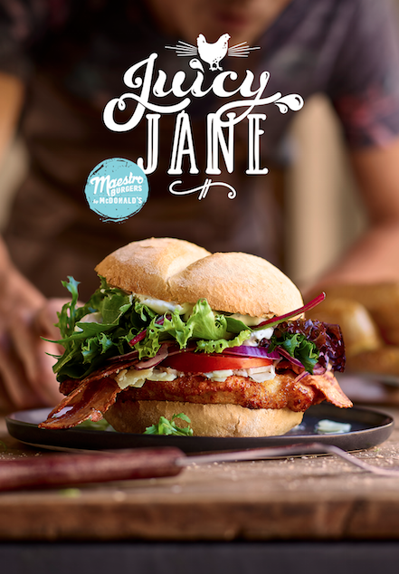
Après le Generous Jack et le Amazing Angus, McDonald’s présente le Juicy Jane : le nouvel arrivant de la gamme Maestro qui ravira les fans de poulet. Un délicieux sandwich composé d’un morceau de poulet légèrement pané et juteux, de deux longues tranches de bacon typique de la gamme Maestro, recouvert de légumes frais, de flocons de fromage Gruyère et d’une touche de sauce mayonnaise légèrement épicée qui accentue son caractère généreux.

La gamme Maestro propose une sélection de burgers qui ont ce petit truc en plus. Une gamme qui revisite les sensations et le goût. Tout comme le Generous Jack et le Amazing Angus, le Juicy Jane est proposé dans un emballage authentique : le burger est glissé dans une pochette en papier et servi dans sa boîte.

A l’occasion du lancement de ce nouveau burger, McDo introduit à nouveau les Generous Fries en édition limitée. Des frites authentiques découpées à partir de bonnes pommes de terres et cuites dans leur robe des champs.

Le Juicy Jance est disponible dans tous les restaurants McDonald’s de Belgique au prix conseillé de €5,30 et les Generous Fries à partir de €2,35 pour une portion medium. Le prix conseillé pour un menu medium est de €7,80.

Pour plus d’informations et de détails rendez-vous sur www.mcdonalds.be

***

Pour de plus amples informations, veuillez contacter :
Kristel Muls – McDonald’s Belgique – 02 716 04 50
Aurélie Coeckelbergh – PRIDE – 0479 261 613 – aurelie.coeckelbergh@pr-ide.be
Isabelle Verdeyen – PRIDE – isabelle.verdeyen@pr-ide.be

À propos de McDonald’s Belgique
Les 74 restaurants McDonald’s belges sont sous la direction de 22 franchisés. Pas moins de 1.589 postes de travail ont été créés depuis 2008. Cela signifie que McDonald’s Belgique a créé un emploi tous les deux jours depuis 2008.

